H28.７.３千早赤阪村 棚田保全活動
ジャガイモの収穫・サツマイモの植付け

平成2８年７月３日（日曜日）に平成２８年度第２回の保全活動を行いました。
平成２８年3月6日に植えつけたジャガイモの収穫とサツマイモの植付け作業を行いました。

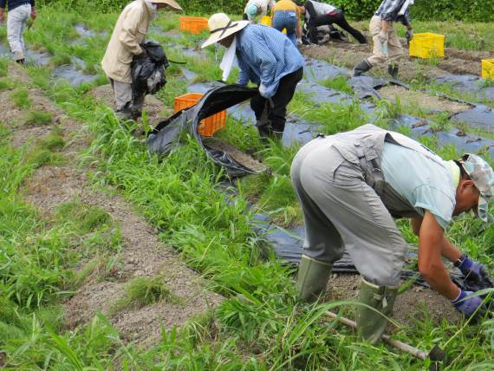 | 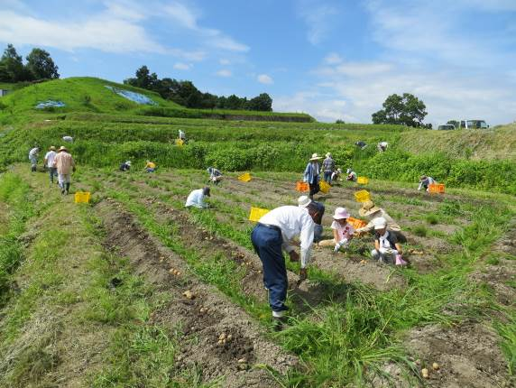
まずはマルチを外します。 | マルチを全て外した後、  ジャガイモを掘っていきます。
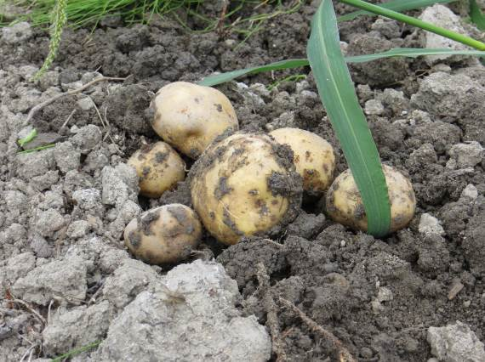 | 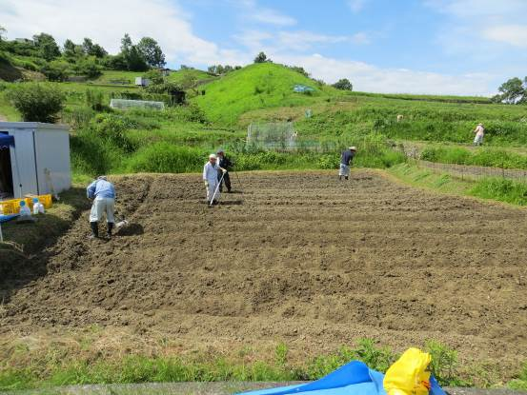
立派なジャガイモが掘れました。 | 続いてサツマイモの植付け作業に入ります。  まずは、畝立てをします。
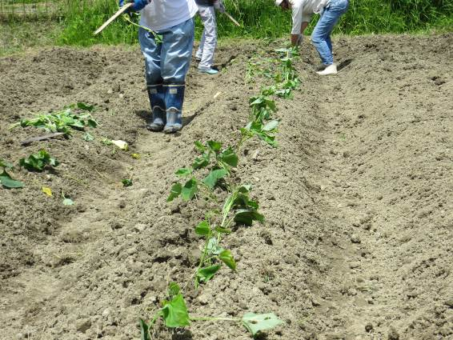 | 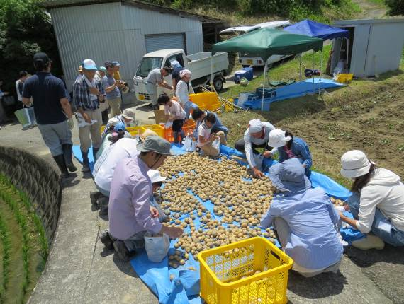
畝立てをしたところに、  サツマイモの苗を植付けていきます。 | 収穫したジャガイモです。  昨年より大きなジャガイモが収穫できました。

